SEGÚN EL INFORME “Los españoles y su relación con la vivienda en 2015”
El 42% de la sociedad tiene como objetivo comprar una vivienda
- El 32% de los españoles valora la compra o el alquiler según el momento: la compra no es la mejor alternativa, pero tampoco la descarta
- Un 14% de los españoles comprarían vivienda pero las circunstancias no se lo permiten
- Para un 12% de la sociedad el alquiler es su opción firme de vida

Madrid, 20 de julio de 2016

Según se extrae del último estudio sociológico realizado por el portal inmobiliario fotocasa “Los españoles y su relación con la vivienda en 2015”, la sociedad española tiene diferentes maneras de sentir la experiencia de la vivienda. Pese a la sensación global acerca del sentimiento de propiedad, no todo el mundo entiende la vivienda del mismo modo. Así, del informe se pueden ver claramente los cuatro perfiles de compradores e inquilinos que existen actualmente en España.

“Aunque España es un país de propietarios, no todo el mundo entiende la vivienda del mismo modo. Gracias a un ejercicio de clusterización, en fotocasa hemos podido detectar cuatro perfiles muy distintos de personas según su visión sobre el mercado de la vivienda: aquellos cuyo principal objetivo es comprar y no creen en el alquiler; los que consideran que compensa más comprar que alquilar, pero las circunstancias no se lo permiten; un tercer grupo lo compondrían aquellos que no se decantan por ninguna de las dos opciones y las valoran según las circunstancias y por último, estarían los convencidos del alquiler, que apenas representan un 12% de la población”, explica Beatriz Toribio, responsable de estudios de fotocasa.

Así, analizados al detalle, del estudio se extraen cuatro perfiles muy diferenciados:
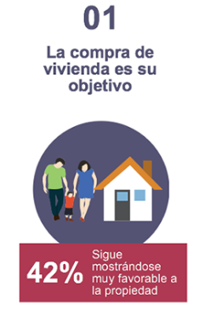
El perfil que tiene más peso dentro de la sociedad es aquél que se muestra muy cercano a la propiedad. De hecho, para el 42% de los españoles la compra de vivienda es su objetivo y el alquiler no entra en sus planes. El 89% de este perfil prefiere una vivienda de compra, frente al 68% de la media española. Un 68% considera que alquilar es tirar el dinero y el 78% de este segmento que actualmente vive de alquiler afirma que comprará una vivienda en un futuro.

Además, consideran que la sociedad está claramente arraigada a la propiedad: el 99% cree que este sentimiento no ha cambiado con la crisis y más de la mitad considera que la meta de los jóvenes españoles es comprar una vivienda (56%).

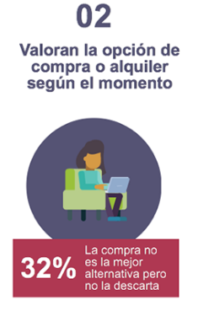
El segundo perfil diferenciado es aquél que valora la opción de compra o alquiler según el momento. De hecho, en este segmento se encuentra el 32% de la población que considera que la compra no es la mejor alternativa aunque tampoco la descarta claramente. Este grupo valora la opción de alquiler o compra teniendo en cuenta el entorno. Muestra de ello es que entre el 33% de este segmento que vive de alquiler cobra relevancia la idea de que “están esperando a que bajen los precios de compra” (14%) como motivo para optar actualmente por esta opción.

Entre ellos se nota una clara influencia de su situación económica y social, por lo que la mitad afirma que con el nivel de precios actual sale más rentable alquilar (52%) a la vez que apuntan claramente al nivel de precios actual como factor para afianzar la opción del alquiler (83%).

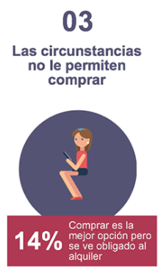
El estudio de fotocasa muestra un tercer perfil de la sociedad al que las circunstancias no le permiten comprar. En este segmento se encuentra un 14% de la población, que considera que la compra es la mejor opción pero sus circunstancias y el entorno económico les lleva a tener que considerar vivir en alquiler.

Si se analiza al detalle este grupo, el 72% declara que prefiere una vivienda de compra aunque sólo el 54% vive actualmente en propiedad. En cambio, un 32% vive en régimen de alquiler aunque motivamos por su situación financiera (28%) o laboral (21%) no por ser una opción firme de vida.

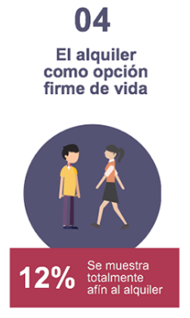
Por último, el 12% de los españoles se muestra totalmente afín al alquiler y declara que es su opción firme de vida. Los motivos por los cuales viven de alquiler se identifican con las ventajas que esta opción les ofrece en mayor medida que por su propia situación financiera o laboral. De este modo, el 40% indica que prefiere vivir de alquiler y cambiar de vivienda cuando le apetezca, destacando en segundo lugar las ventajas de no tener que pagar los costes de una vivienda en propiedad (15%).

Además, el 76% no considera que vivir de alquiler sea tirar el dinero e incluso muestran rechazo por las ventajas que se suelen asociar a la propiedad y por ello no consideran que la compra de una vivienda sea la mejor opción a largo plazo (37%) y tampoco que sea la mejor herencia que le puedes dejar a tu hijo (41%).

Sobre el informe “Los españoles y su relación con la vivienda en 2015”

El estudio sociológico “Los españoles y su relación con la vivienda en 2015” tiene su base en un conjunto de 5.528 encuestas realizadas mediante cuestionario online a los usuarios de fotocasa y mediante la empresa Netquest.

La encuesta se realizó a individuos de 18 a 65 años. Con el fin de que los resultados sean representativos de la sociedad española, los datos han sido ponderados teniendo en cuenta las características demográficas presentadas por el INE. Se ha trabajado con un error muestral de +- 1,3%. El trabajo de campo se realizó durante enero de 2016.

Sobre fotocasa

Portal inmobiliario que dispone de la mayor oferta del mercado, tanto inmuebles de segunda mano como promociones de obra nueva y alquiler. Cada mes genera un tráfico de 18 millones de visitas al mes (55% a través de dispositivos móviles) y 650 millones de páginas vistas y cada día la visitan un promedio de 458.000 usuarios únicos. Mensualmente elabora el índice inmobiliario fotocasa, un informe de referencia sobre la evolución del precio medio de la vivienda en España, tanto en venta como en alquiler.

fotocasa pertenece a Schibsted Spain, la compañía de anuncios clasificados y de ofertas de empleo más grande y diversificada del país. Además de gestionar el portal inmobiliario fotocasa, cuenta con los siguientes portales de referencia: vibbo, coches.net, Infojobs.net y milanuncios.com. Schibsted Spain forma parte del grupo internacional de origen noruego Schibsted Media Group, que está presente en más de 30 países y cuenta con 6.800 empleados. Más información en la web de Schibsted Media Group.

Departamento de Comunicación de fotocasa
Anaïs López
Tlf.: 93 576 56 79
Móvil: 620 66 29 26
anais.lopez@scmspain.com
comunicacion@fotocasa.es
http://prensa.fotocasa.es
twitter: @fotocasa

